Papsaare küla Kurgopõllu ja Jõekanali kinnistute detailplaneeringu planeeringuala asukohaskeem

 Planeeringuala, Planeeringu ID 105772

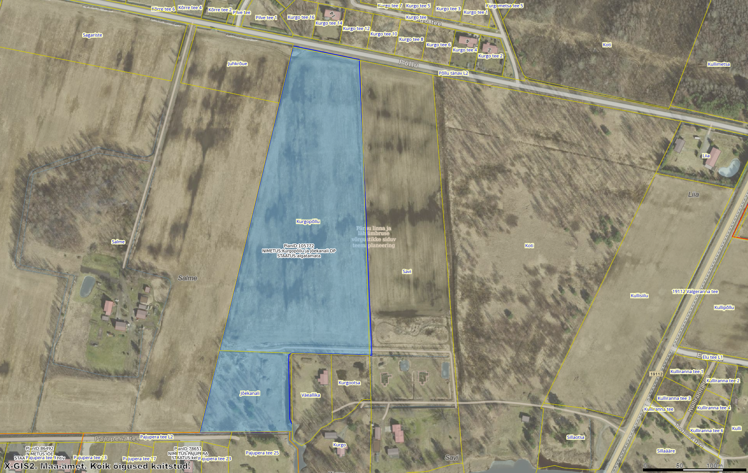

Väljavõte Maa-ameti kaardirakendusest

